等级:C

治理过程

天津三源电力智能科技有限公司

变更记录
版本号 | 修改点说明 | 变更日期 | 变更人 | 审批人
V1.0 | 创建 | 2021.3.4 | 张婕 | 张婕
修改点说明的内容有如下几种：创建、修改（+修改说明）、删除（+删除说明）

目录
1. 意图和价值 3
2. 适用范围 4
3. 角色和职责 4
4. 参考文件 4
5. 相关术语与缩写 4
6. 过程定义 5
6.1. 过程流程图 5
6.2. 过程描述 5
6.2.1. 进入准则 5
6.2.2. 输入 5
6.2.3. 确定组织的目标、方针和方法 6
6.2.3.1. 主要活动 6
6.2.3.1.1. 制定公司组织目标 6
6.2.3.1.2. 确定组织方针 6
6.2.3.1.3. 提供完成组织目标所需要的资源 6
6.3. 实施 6
6.3.1. 主要活动 6
6.3.1.1. 制定和实施工作计划 6
6.3.1.2. 识别所需信息 6
6.3.1.3. 监控执行的有效性 7
6.3.1.4. 收集、分析和使用组织数据 7
6.3.1.5. 能力分析和建设 7
7. 出口准则 7
8. 输出 7
9. 相关文件 8

意图和价值
意图: 高级管理层的参与是实施过程中的一个组织成功的关键，为组织各项管理活动与改进过程提供足够的支持。
价值：最小化流程实施的成本，增加实现目标的可能性，并确保和支持实施流程，有助于业务目标的成功。

适用范围
适用于本公司的所有开发预研和开发合同项目。

角色和职责
角色 | 职责
高层管理者 | 1、识别开展工作的要点，并定义完成组织目标所需要的方法。  2、基于组织的需要和目标，定义、保持更新并沟通过程实施和改进的组织级方针；  3、确保已为制定、支持、实施、改进期望的过程与评价过程的符合性提供了资源；  4、识别自身的信息需要，并使用采集的信息来治理和监督过程实施和改进的有效性；  5、要求员工遵守组织方针并达成过程实施改进的目的；  6、确保已收集、分析、使用了可支持组织目标达成的度量数据；  7、确保能力和过程与组织的目标保持一致。
其他干系人（EPG小组、QA，项目组成员、OT等） | 根据高层管理者制定的组织方针，制定为完成组织目标的工作计划，向高层管理者申请计划执行所需要的资源，计划实施过程中定期向高层管理反馈工作计划执行的情况，提供高层管理者进行量化统计，过程改进、分析决策所需要的数据，根据过程实施中高层可能提出的改进期望和改进意见进行执行。

参考文件
本文件的编写依据是集成软件能力成熟度模型2.0版本（CMMI-DEV V2.0）。

相关术语与缩写
Governance：GOV 治理过程

过程定义

过程流程图
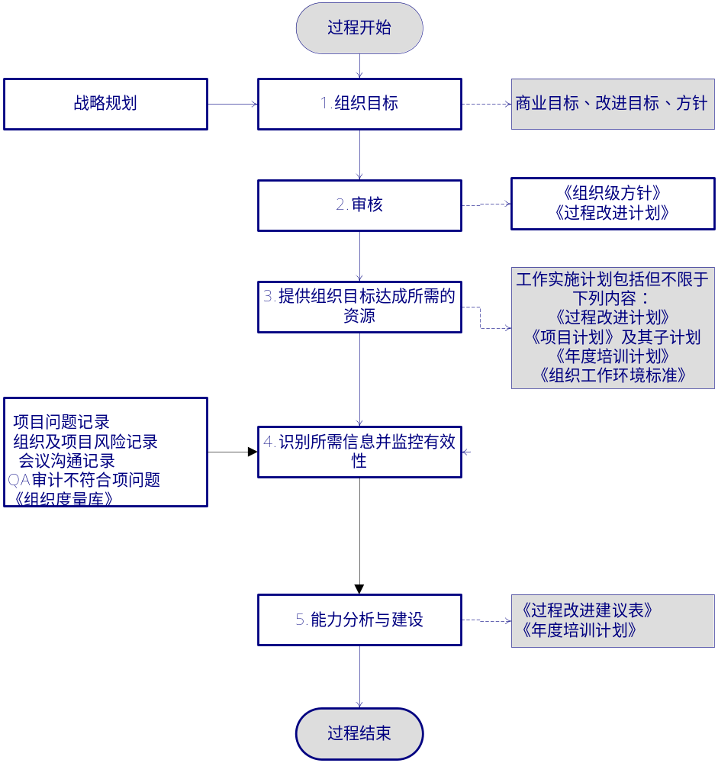

过程描述

进入准则
高层管理者根据公司发展需求，战略规划，每年制定公司组织目标。

输入
无

确定组织的目标、方针和方法

主要活动

制定公司组织目标
高层管理者根据内公司发展需求制定了组织目标，包括经营战略目标、商业目标、过程改进目标等，并进行了发布。详见《组织战略规划》、《过程改进计划》

确定组织方针
为了保障计划的达成，高层管理者确定组织方针，同时成立EPG小组制定管理章程，明确实现组织目标的方法。并且这些方针是和过程有关的，即过程管理的：政策、策略、使命、愿景、价值观、目标、方法论等。

提供完成组织目标所需要的资源
高层管理者为完成组织目标的实现，需要提供保障完成组织目标所需要的资源，包括但不限于人员、资金、软件或硬件工具、设备、环境、消耗品及高层管理者投入的过程管理的时间。资源需求和实际可用的资源若有差距，需要平衡。

实施

主要活动

制定和实施工作计划
EPG人员或者其他干系人员基于整体组织目标，制定过程改进计划，高层管理者审核其改进计划，为了保证计划达成所必须的人员、时间、资金、软件或硬件工具、设备、环境、消耗品，该计划包括目标、范围、内容、计划安排、里程碑设立和验收标准等内容。
《过程改进计划》审核通过之后，其相应的干系人进行实施，在实施过程中，干系人应该记录形成过程实施记录，以作为后续高层管理人员做信息识别的依据。

识别所需信息
高层管理者通过相关干系人的汇报，参与监督活动了解过程执行的绩效、进展情况。从中识别到的的重大问题、风险等影响目标达成的信息，需要制定措施，并做出决策。

监控执行的有效性
高层管理者通过参与监督改进过程，项目管理活动，以及《过程改进建议表》的执行情况，定期参与EPG会议，听取EPG组长工作汇报了解组织过程标准是否得到落实，是否实现组织目标。当监督过程中出现严重问题时，高层管理者要参与决策。

收集、分析和使用组织数据
EPG每年制定度量计划，确认度量项，收集项目度量数据形成《组织级度量库》，高层管理者需要参与审核度量计划，《组织级度量库》，确认度量目标。监控度量数据的使用情况用于项目的估计与监控。

能力分析和建设
高层管理者需要通过收集的信息对过程改进过程、项目管理实施过程的措施的落实情况，进行分析和交流 。
做出以下判断：
1.判断过程能力是否满足目标，如果不行，优化过程，提出改进建议，形成《过程改进建议》，并制定相应的改进计划，持续优化过程；
2.判断人员的能力能否满足目标，如果不行，制定《培训计划》，补齐人员能力短板。
3.其它有无需要管理层支持的事项。

出口准则
所有的活动已经闭环，并得到有效的结果。

输出
《组织度量库》
《过程改进建议》
《培训计划》
《过程改进计划》
《EPG会议纪要》
《EPG季报》
《过程改进总结》

相关文件
《OSSP》

